Ребенок с РАС: особенности психологического развития

Под расстройствами аутистического спектра (РАС) или аутизмом подразумеваются расстройства в развитии центральной нервной системы. РАС можно заметить ещё в раннем возрасте, потому что его симптоматика довольно специфична.

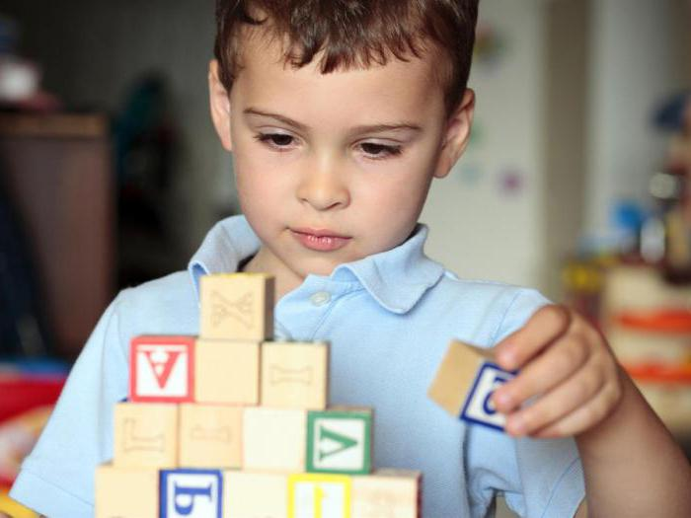

Этиология аутизма
До сих пор точная природа появления РАС не выяснена до конца. Некоторые специалисты считают, что большую роль в возникновении играет генетическая предрасположенность. Доказано, что химические реакции в мозгу у аутистов протекают несколько иначе, чем у других. Различные негативные воздействия в пренатальный период могут спровоцировать развитие РАС, но научно это не доказано. Симптоматика РАС Некоторые специалисты считают, что первые признаки аутизма можно увидеть у ребёнка до года, но нет единого мнения, можно ли считать их симптомами аутистического расстройства. Наиболее заметными особенности детей с РАС становятся после года. Ниже перечислены признаки, которые уже можно заметить у малыша, чтобы родители смогли вовремя обратиться к специалисту:
– ребёнок никак не реагирует на появление мамы, не узнаёт знакомых ему людей, не улыбается;
– трудности при кормлении грудью;
– с малышом очень трудно установить зрительный контакт: он смотрит как бы "сквозь" людей;
– дети с РАС пугаются любых шумных электроприборов, например пылесоса;
– малыши часто имеют проблемы со сном: они находятся в бодрствующем состоянии, глаза их открыты, но они не спят и не капризничают;
– при попытке взять таких детей на руки, малыши начинают выгибать спину так, что их становится трудно прижать к груди.
Все эти признаки могут появиться у малыша в возрасте 3 месяцев, но ни один врач не поставит в таком возрасте диагноз "аутизм", потому что ещё идёт процесс формирования режима дня, познавательной деятельности. В старшем возрасте у малыша появляются более характерные и явные признаки РАС:
– монотонные движения;
– отсутствие интереса к окружающим людям, нежелание контактировать с окружающими;
– если происходит смена обстановки, ребёнок пугается и сильно нервничает;
– малыши с трудом осваивают навыки самообслуживания;
– ребёнок не играет в сюжетно-ролевые игры;
– длительные периоды молчания сменяются монотонным повторением одного звука или слова.
Следует отметить, что для маленьких аутистов такое поведение абсолютно нормально, они не чувствуют никакого дискомфорта. Часто аутизм родители ошибочно принимают за проблемы со слухом, потому что поводом для похода к специалисту является жалоба на сниженный слух либо подозрение на глухоту. Как же связано восприятие звуков и аутизм? У родителей возникает подозрение на снижение слуховых возможностей, потому что ребёнок не откликается, когда его зовут, никак не реагирует на громкие звуки. На самом деле никаких проблем со слухом у детей нет, просто они живут в собственном мире и не считают нужным реагировать на внешние раздражители до того момента, пока они не начинают причинять малышу дискомфорт.

Проявление РАС в дошкольном возрасте
Развитие детей с РАС отличается от других ребят. У них отмечаются нарушения в следующих сферах: Коммуникации. Дети очень необщительны, нет никакой привязанности к родным и близким. Не играет с другими детьми, не любит, когда в его игре хотят принять участие окружающие. Они никак не реагируют, когда к ним обращаются с просьбой или просто зовут. Игры носят однообразный характер, в которых преобладают стереотипность действий, предпочтение отдаётся неигровым предметам (камни, палочки, пуговицы), а излюбленными действиями в игре у них могут быть пересыпание песка, переливание воды. Да, они могут принимать участие в играх с детьми, но с трудом понимают правила, эмоционально не реагируют и не понимают эмоций других малышей. Конечно, окружающим такое поведение не нравится, вследствие чего появляется неуверенность в себе. Поэтому такие дети предпочитают находиться в одиночестве. Речевая сфера. Взаимодействие с обществом не может не отразиться на развитии речи ребёнка. Кроме того, что маленькие аутисты не обращают внимания на речь взрослых, фразовая речь у них появляется в период от 1 года до 3 лет, но она напоминает комментирование. Характерно наличие эхолалий (непроизвольных повторений за людьми). Частым поводом для консультации у логопеда является мутизм у ребёнка - отказ от общения. Характерной речевой особенностью является то, что малыши не используют местоимение "я": о себе они говорят во втором и третьем лице.

Моторика – нарушения в движениях не является показательными признаками РАС, потому что у одних движения могут быть прекрасно развиты, а у других будет заметно отставание от нормы. Дети могут неверно оценивать расстояние до предмета, что может быть причиной моторной неловкости. Могут ходить на цыпочках, из-за возможных проблем с координацией ребята с трудом учатся ходить по лестнице. Отмечаются трудности в манипуляциях с маленькими предметами, невозможность кататься на велосипеде. Но такая моторная неуклюжесть и нарушения в координации могут сочетаться с удивительным равновесием. Из-за проблем в мышечном тонусе рта и челюсти появляется саливация (повышенное и неконтролируемое слюноотделение). Обязательно, на что всегда обращают внимание специалисты для постановки диагноза, это поведенческие расстройства. Дети могут долго смотреть в одну точку или разглядывать предмет, восхищаться обычными вещами и не интересоваться игрушками. Любят, когда всё находится на привычных для них местах, очень расстраиваются, когда что-то идёт не так, как они привыкли. Могут быть внезапные вспышки агрессии, если у малыша что-то не получается или он ощущает дискомфорт, потому что он не может по-другому выразить свои эмоции. Отмечается хорошее развитие механической памяти, но плохое понимание содержания сказок, стихов. Что касается интеллектуальной деятельности, то некоторые малыши-аутисты могут иметь очень высокий для своего возраста интеллект, даже быть одарёнными в какой-то области. Обычно про таких детей говорят, что они "индиго". А у некоторых может быть снижена интеллектуальная деятельность. В любом случае процесс обучения у них нецеленаправлен, отмечается нарушением концентрации внимания.

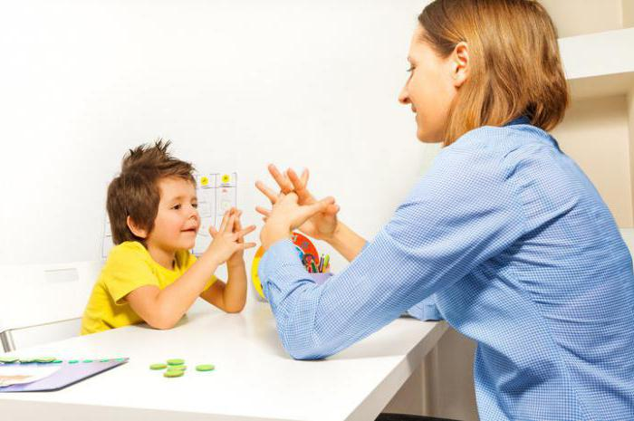

Сопровождение детей с РАС
Если по результатам обследования ребёнку поставлен диагноз "аутизм", то у него есть возможность посещать дошкольное учреждение компенсирующего вида или инклюзивную группу в детском саду или группу, находящуюся при психолого-педагогическом медико-социальном центре или же в группах кратковременного пребывания. В связи с тем, что ребёнку, страдающему РАС, трудно устанавливать контакт с окружающими, он теряется в незнакомой обстановке, необходимо, чтобы с ним находился тьютор, который бы помогал ему социализироваться. Пребывание детей с РАС в детском саду Главная цель разработки программ для детей с РАС в ДОУ – это их интеграция в общество, чтобы они имели равные права вместе с другими детьми. Малыши, которые посещали дошкольное учреждение, потом гораздо легче адаптируются к новым условиям и находят контакт с окружающими.
При построении коррекционной работы с такими детьми нужно использовать комплексный подход – это педагогическая, психологическая и медицинская помощь маленьким "аутятам". Для успешной реализации программы необходимо установить эмоциональный контакт с малышом. Ребёнку создаётся комфортная среда пребывания, исключающая недоступные ему способы взаимодействия с миром. Также работники ДОУ организуют социально правильные способы взаимодействия с детьми. Предметно-развивающая среда детского сада должна учитывать особенности развития маленького аутиста, его интересы и компенсировать имеющиеся у него нарушения. Желательно, чтобы в учреждении была сенсорная комната, потому что она позволяет расслабить нервную систему, воздействует на сенсорные органы, у ребёнка появляется чувство защищённости и спокойствия.

Дети с РАС в школе
Наверное, один из самых важных и непростых вопросов, который возникает перед родителями особенного ребёнка, – это его дальнейшее обучение. Как таковых, специализированных школьных учреждений для детей с аутизмом нет, всё будет зависеть от того, что решит ПМПК: если у ребёнка имеются нарушения интеллекта, могут рекомендовать обучение в школе 8-го вида. Если имеются тяжёлые речевые нарушения, то речевые школы. Но нередко таким детям разрешается обучение в обычной массовой школе. Многие родители хотят, чтобы их ребёнок обучался в массовом учреждении для успешной социализации в дальнейшем. Сейчас, когда всё общество пытается интегрировать особенных деток в социум, создаются специальные классы в обычных школах, но всё-таки не во всех. Почему же ребёнку трудно адаптироваться к школьным условиям? Недостаточная компетентность педагогов. Большинство учителей просто не знают, как вести себя с такими детьми, потому что не знают всей специфики РАС. Решается данная проблема путём повышения квалификации кадров. Большая наполняемость в классах. Аутичному ребёнку, который всячески избегает общения, очень тяжело учиться в таких условиях. Распорядок дня и школьные правила – детям придётся привыкать к новым условиям, что таким ребятам сделать непросто. Как и в детском саду, главными задачами обучения детей с РАС является максимальная интеграция его в общество и воспитание адекватного к нему отношения со стороны сверстников. Учитель должен познакомиться с особенным ребёнком и его семьёй до начала учебного года, чтобы узнать его особенности и наладить контакт. В школе нужно будет не только реализовывать учебную программу, но и воспитывать в школьнике с РАС определенное поведение: в классе у него должно быть постоянное место и место, где он может отдыхать. Педагог должен сформировать в детском коллективе адекватное восприятие сверстника с особыми потребностями в развитии путём различных бесед, в которых бы раскрывалась тема индивидуальности.

АОП для детей с РАС
Конечно, рекомендация к посещению массовых детских садов и школ не означает, что в воспитательном и образовательном процессах не будут учитываться особенности этих детей. Для них составляется индивидуальный образовательный маршрут, пишется адаптированная образовательная программа (АОП), в которой раскрывается содержание коррекционных занятий. В педагогическом штате обязательно наличие логопеда, дефектолога и психолога, потому что основной подход в коррекционной работе комплексный. Адаптированные программы для детей с РАС подразумевают:
– постепенное включение детей в процесс обучения;
– создание специальных условий; оказание психолого-педагогической поддержки семье;
– формирование социальных и культурных ценностей;
– охрана физического и психического здоровья ребёнка;
– обеспечение вариативности образовательных программ и содержания занятий;
– максимальная интеграция воспитанников с РАС в общество.
Разработка такой программы значительно облегчает процесс обучения ребёнка с РАС, потому что при её составлении учитываются особенности развития таких детей, создаётся индивидуальная программа обучения. С аутичных воспитанников нельзя требовать того же быстрого усвоения материала, как с других, большую роль играет психологическая обстановка, т. к. для них очень важно чувствовать себя комфортно в новых условиях. АОП позволяют аутичным ребятам получать необходимые знания и интегрироваться в общество.

Работа с особенными детьми
Коррекционная работа с детьми с РАС подразумевает совместную работу логопеда, дефектолога, психолога, воспитателей и учителей, а также активное взаимодействие с родителями. Конечно, оставлять таких детей на весь день одних на новом месте нельзя – нужно постепенно увеличивать его времяпребывание в учреждении и сокращать время присутствия родителей. Лучше всего, если педагог будет начинать занятие или заканчивать его определённым ритуалом, необходимо исключить все яркие предметы, которые могут вызывать негативную реакцию ребёнка. Педагоги должны носить одежду спокойных тонов, желательно исключить использование духов. У ребёнка должно быть постоянное его личное рабочее место, все вещи должны всегда быть на своих местах. Участники образовательного процесса должны следовать определённому распорядку. Малейшее выбивание из графика или изменение в обстановке может вызвать у аутичных детей стресс.
Такие мелочи очень важны для успешной коррекции дефекта, потому создают положительный эмоциональный фон у ребёнка. На занятиях очень важно создание ситуации успеха, постоянное поощрение, стимулирование, т. к. усвоение знаний у них тесно взаимосвязано с личной заинтересованностью. Ребёнку нужно помогать при возникновении затруднений, во время занятий обязательно использование различной наглядности. Хорошее влияние на детей с аутизмом оказывает совместная работа в паре. Это делается не на начальном этапе обучения, а когда ребёнок уже освоится в новой обстановке. Такой вид работы позволяет эффективнее ввести ребёнка в общество. Психолог корректирует негативные установки ребёнка, работает с аффективной стороной дефекта, помогает адаптироваться малышу и его родителям. Логопед занимается преодолением мутизма, логофобии, создаёт мотивацию для общения и корригирует речевые недостатки. Дефектолог занимается коррекцией эмоционально-волевой сферы и развитием высших психических функций. Если ребёнку поставлен диагноз "аутизм" - это не значит, что ему нельзя посещать образовательное учреждение. При правильном подходе, индивидуально подобранной программе малыш сможет получить все знания, как и остальные дети.

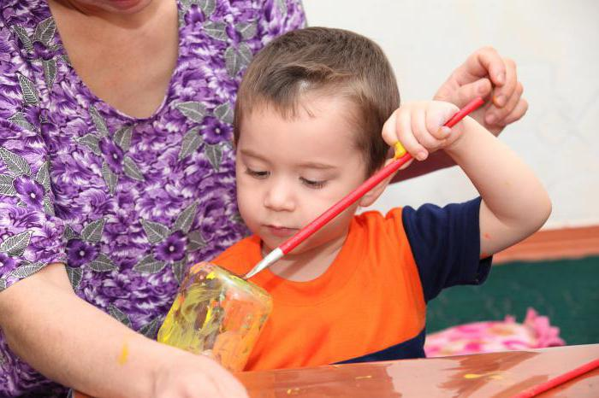

Советы родителям детей с РАС
Родители детей с РАС не всегда знают, что нужно делать, к кому обращаться, и им трудно осознать и принять то, что у их малыша аутизм. Для эффективной работы по преодолению РАС необходимо, чтобы и близкие ребёнка соблюдали следующие рекомендации: Соблюдение режима дня. Необходимо проговаривать, что вы сейчас будете делать и сопровождать все действия фотографиями. Так ребёнок уже будет подготовлен к действиям. Нужно как можно больше стараться играть с ребёнком в совместные игры. В самом начале нужно выбирать игры и занятия, исходя из интересов малыша, позже дополнять их новыми видами деятельности. В игровую деятельность нужно включать людей из ближайшего окружения ребёнка. Хорошим решением будет ведение дневника, в котором будут фиксироваться все успехи и трудности, которые могут возникнуть у ребёнка. Это делается для того, чтобы наглядно показать специалисту развитие малыша. Посещать занятия со специалистами. За любой успех ребёнка надо поощрять. Подбор заданий строится по принципу от простого к сложному.
Перспективы детей с РАС
Что же ждёт в дальнейшем ребёнка, имеющего аутистический синдром? Полностью преодолеть этот дефект нельзя, можно максимально постараться его сгладить, чтобы он был как можно менее заметен. Точного прогноза никто дать не сможет. Всё зависит от степени тяжести аутистического расстройства и от того, насколько рано стала проводиться коррекционная работа. Поведение детей с РАС довольно специфично, и даже при успешной интеграции в социум аутистичные черты всё равно останутся, просто не будут ярко выраженными. Может быть, ребёнка не удастся полностью ввести в общество, и коррекционная работа может продвигаться довольно медленно. Точных прогнозов не существует, поэтому нужно всегда сохранять положительный настрой, ведь ребёнок с РАС очень нуждается в поддержке.
